Miejski Ośrodek Pomocy Społecznej w Olsztynie w 2013 roku rozpoczął VI edycję projektu systemowego „Rozwój osobisty poprzez pracę u podstaw- wyjściem na prostą”, współfinansowanego ze środków Europejskiego Funduszu Społecznego w ramach Programu Operacyjnego Kapitał Ludzki
Priorytet VII Promocja integracji społecznej,
Działanie 7.1 Rozwój i upowszechnienie aktywnej integracji,
Poddziałanie 7.1.1 Rozwój i upowszechnienie aktywnej integracji przez ośrodki pomocy społecznej.
Celem główny projektu
Zwiększenie aktywności społeczno-zawodowej na terenie gminy Jeziorany od 2013-2014 r. u 30 osób tj. 18 kobiet i 12 mężczyzn w wieku 18-60 lat zagrożonych wykluczeniem społecznym roku bieżącym wsparciem w ramach projektu zostało objętych 15 osób.
W zależności od potrzeb, predyspozycji, kwalifikacji uczestnicy będą mieli możliwość skorzystania ze wsparcia oferowanego w ramach projektu.
Każdy uczestnik otrzyma pomoc w zakresie aktywizacji społecznej, edukacyjnej i zawodowej.
W 2013 roku do realizacji w ramach projektu zaplanowano następujące działania:
Lipiec
- Warsztaty z zakresu ekonomii społecznej mające na celu poznanie działalności spółdzielni socjalnych oraz pozyskanie wiedzy dotyczącej funkcjonowania ekonomii społecznej.
Polegające na poznaniu podstaw pojęcia i definicji ekonomii społecznej, procedur zakładania spółdzielni socjalnych, źródeł pozyskiwania kapitału finansowego na zakładanie i prowadzenie spółdzielni. Sporządzenie biznes plany jako niezbędnego elementu planowania spółdzielni, statutu spółdzielni oraz jej uprawnienia, likwidacji spółdzielni socjalnych.
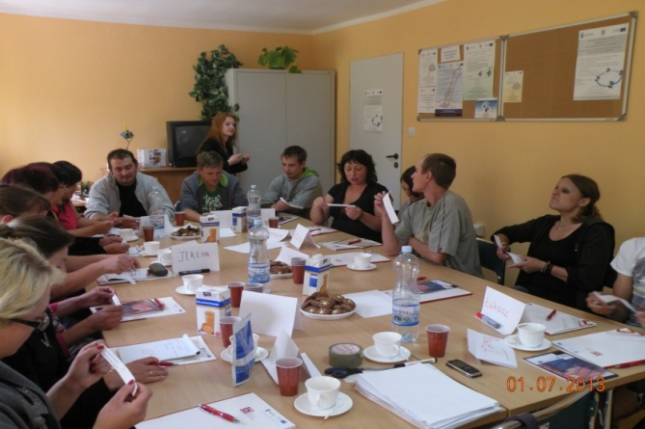

- Warsztaty aktywnego poszukiwania pracy - spotkania grupowe i indywidualne z doradcą zawodowym . Warsztatów obejmowały zagadnienia:
- Analiza własnych mocnych i słabych stron –analiza SWOT
- Tworzenie dokumentów aplikacyjnych – CV, listu motywacyjnego
- Rynek pracy – poszukiwanie ofert pracy
- Analiza niepowodzeń w poszukiwaniu pracy
- Przygotowanie do rozmowy z pracodawcą
Sierpień
- Warsztaty poradnictwo psychologiczne - spotkania grupowe i indywidualne.
Głównym celem warsztatów było poznanie zagadnień dotyczących:
- Samoświadomości w kontekście budowania motywacji wewnętrznej
- Zarządzanie zmianą i przełamywanie oporu do zmian
- Aktywność i realizacja zmiany
- Wyznaczanie celów życiowych i sposobów ich realizacji – planowanie działań
- Umiejętność szukania i udzielania wsparcia

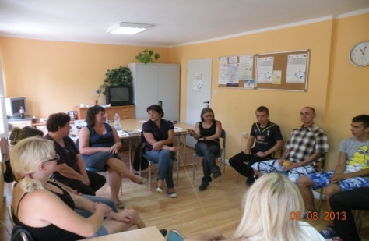
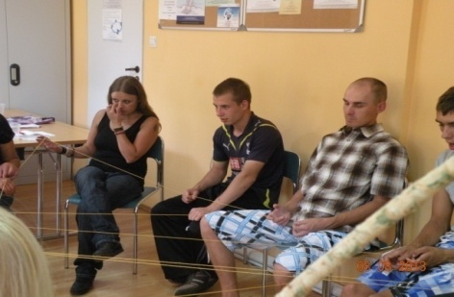

Działania o charakterze środowiskowym :
Uczestnicy tegorocznej edycji projektu systemowego wzięli udział w wyjeździe studyjnym do spółdzielni socjalnych działających na terenie Warszawy. Wyjazd miał na celu poznanie działalności 3 spółdzielni poprzez
- nabycie przez uczestników praktycznej wiedzy nt. zasad funkcjonowania przedsiębiorstwa społecznego,
- poznanie różnorodnej oferty spółdzielni socjalnych
- kreowanie twórczej aktywności poprzez udział w warsztatach rzemieślniczych
- nabycie umiejętności wykonania prostych wyrobów rzemiosła artystycznego.
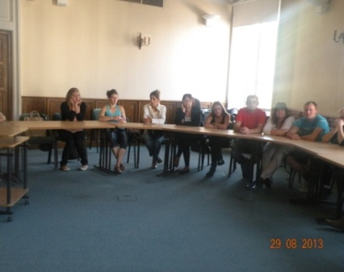
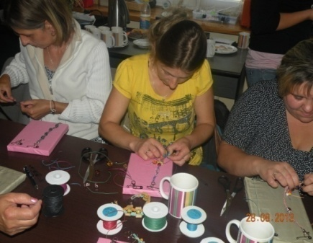
Uczestnicy projektu odwiedzili spółdzielnie socjalną MaM zajmującą się usługami rękodzielniczymi, spółdzielnie socjalną ”Warszawa” hostel EMMA zajmująca się usługami hotelarskimi oraz spółdzielnie socjalną „ASOCJACJA” zajmującą się usługami ogólnobudowlanymi.

W czasie wolnym uczestnicy zwiedzili Stare Miasto, Stadion Narodowy.
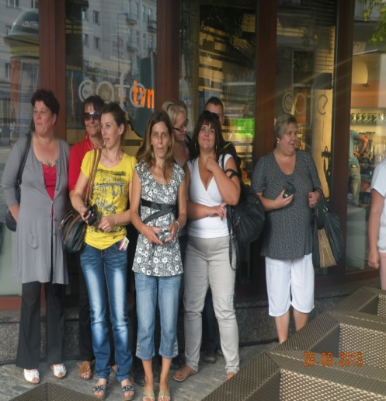

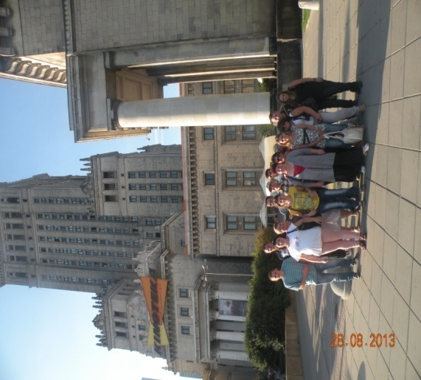
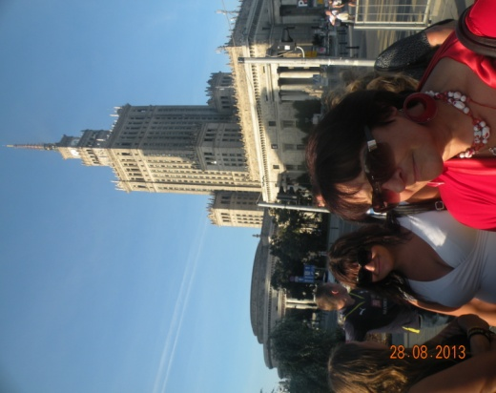

Wrzesień -Październik
Są to miesiące w którym Panie uczestniczące w projekcie rozpoczęły kurs „Profesjonalny sprzedawca z elementami obsługi komputera, kas fiskalnych, nauka fakturowania”.
Panowie biorący udział w projekcie rozpoczęli kurs „Spawanie blach i rur spoinami pachwinowymi metodą TIG 141 i MAG 135”.
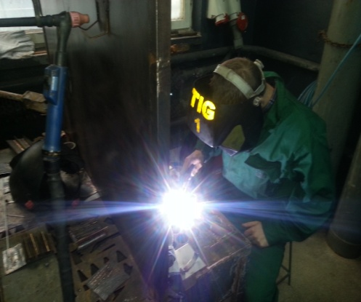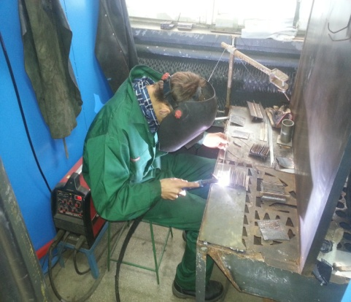

Dodatkowym atutem projektu systemowego realizowanego w 2013 roku jest zorganizowanie na przelomie miesiąca października i grudnia dla 8 uczestników kursu „Prawo jazdy kat. B”.

opracowała: Beata Łubkowska-Wróblewska

